Seznam dětských hřišť v Kroměříži:

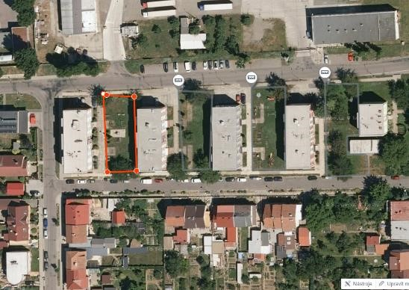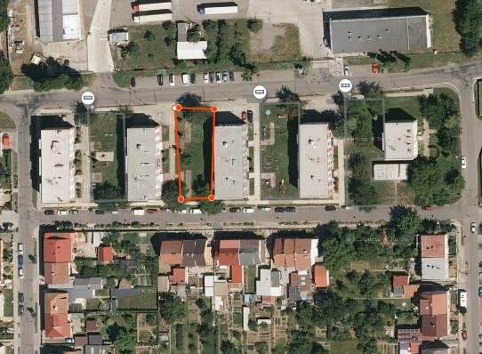

1. Axmanova 3762/1 (553 m²) 2. Axmanova 3884/7 (571 m²)

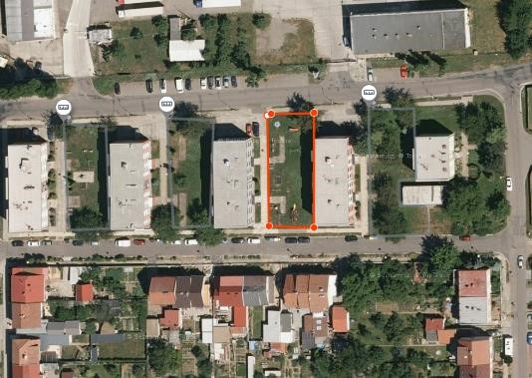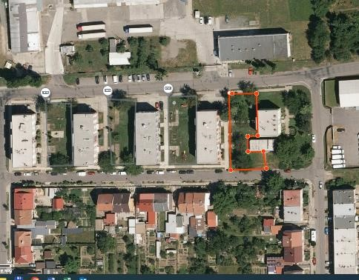

3. Axmanova 3915 (731 m²) 4. Axmanova 3914 (666 m²)

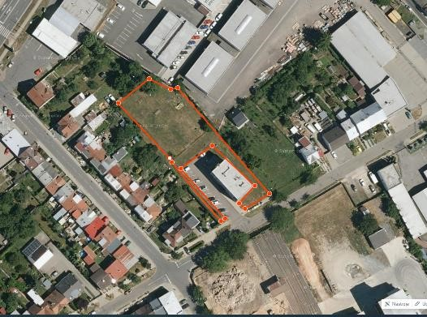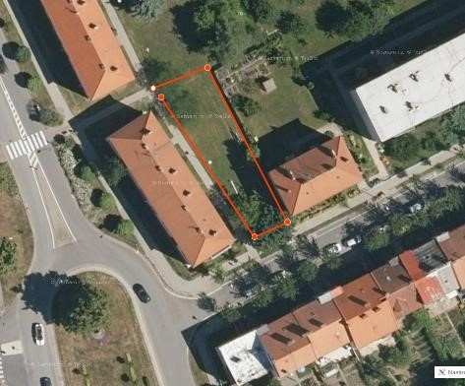

5. Bílanská 2380/59 (1789 m²) 6. Březinova 2691/26 (385 m²)

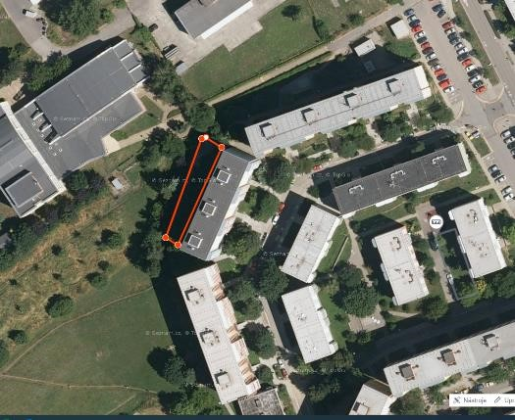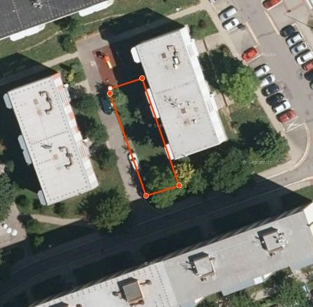

7. Francouzská 14 (326 m²) 8. Francouzská 23 (241 m²)
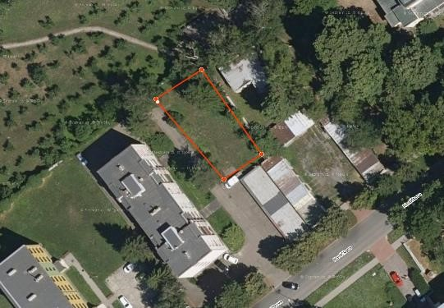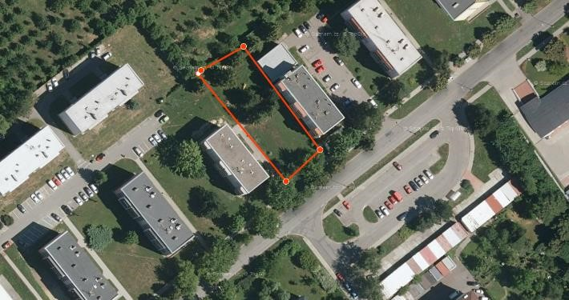

9. Havlíčkova 3362 (457 m²) 10. Havlíčkova 3979/74 (1261 m²)

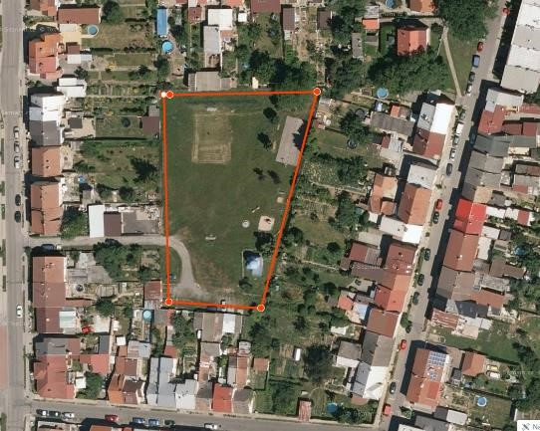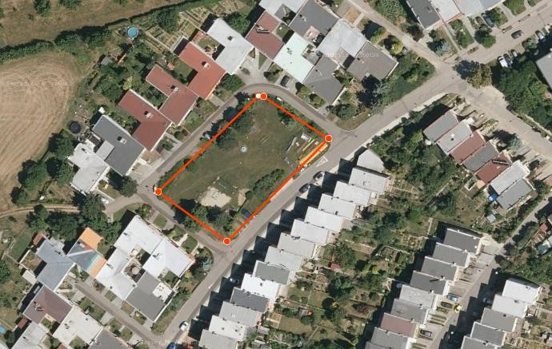

11. Braunerova (3724 m²) 12. Kazimíra Rudého (1716 m²)

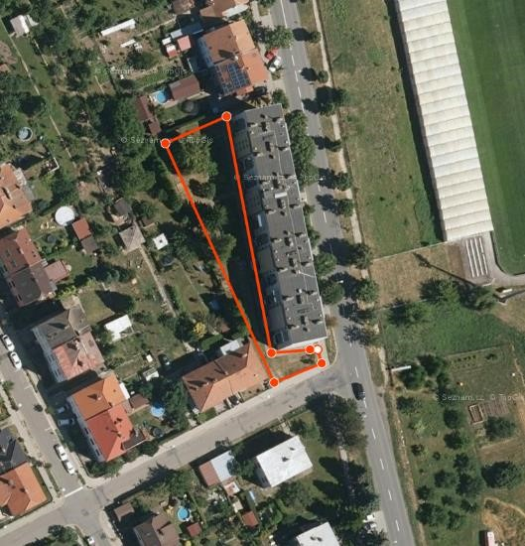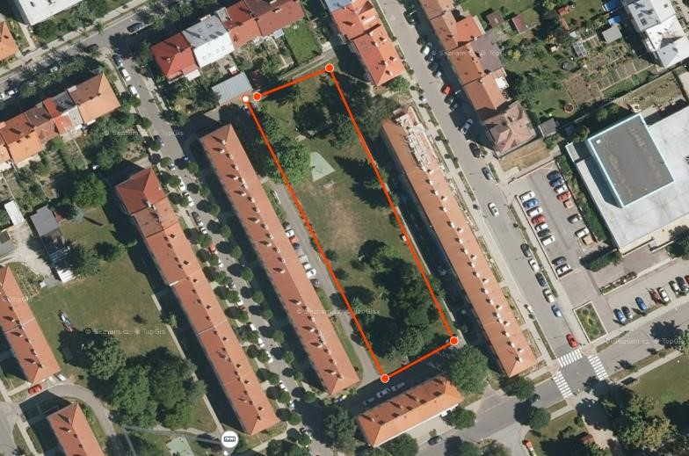

13. Kotojedská 1012/76 (814 m²) 14. Máchova 2476/9 (2733 m²)

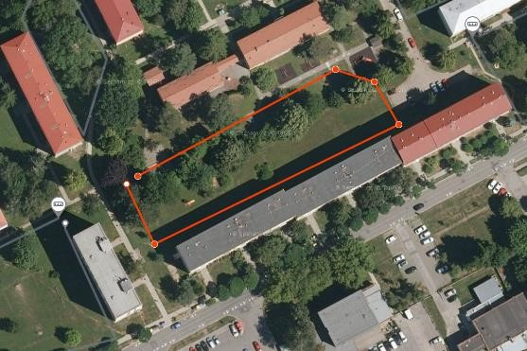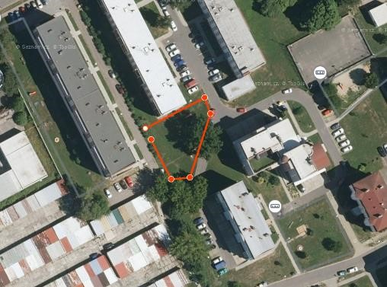

15. Moravská 2719/32 (3016 m²) 16. Moravská 3213/41 (570 m²)
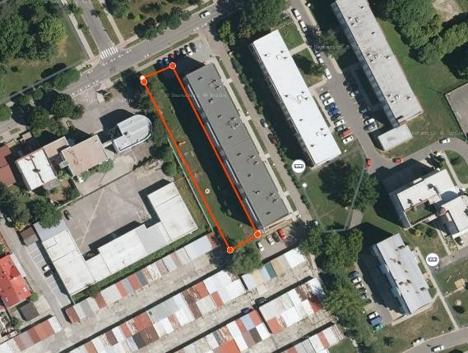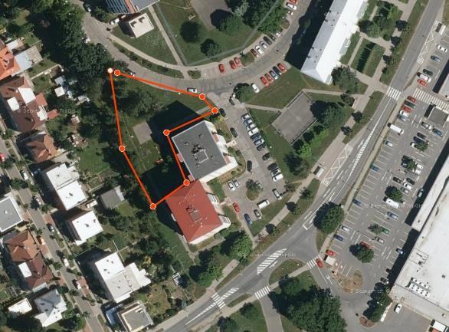
17. Moravská 3413/45 (1104 m²) |  |  | 18. Obvodová 3790/26 (1398 m²)
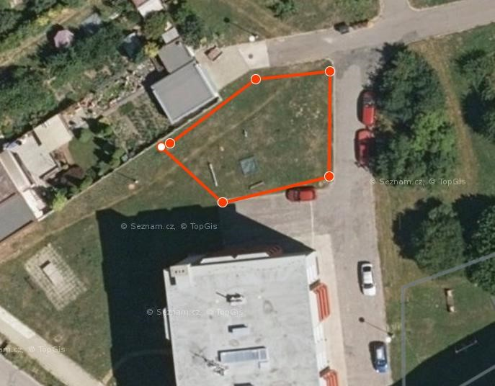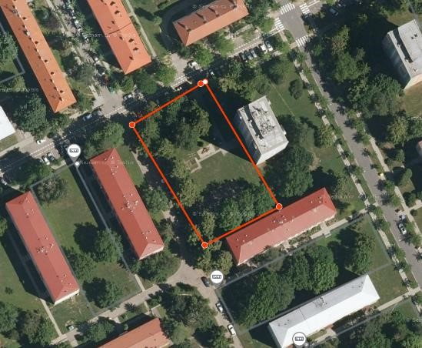
19. Odbojářů (267 m²) |  |  |  | 20. Páleníčkova 2884/1 (2290 m²)
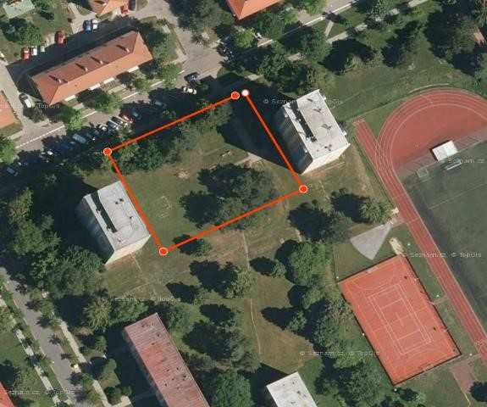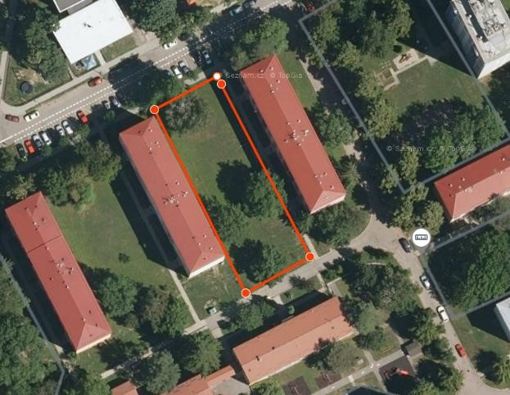
21. Páleníčkova 2882/3 (2054 m²) |  |  | 22. Páleníčkova 2738/9 (1376 m²)
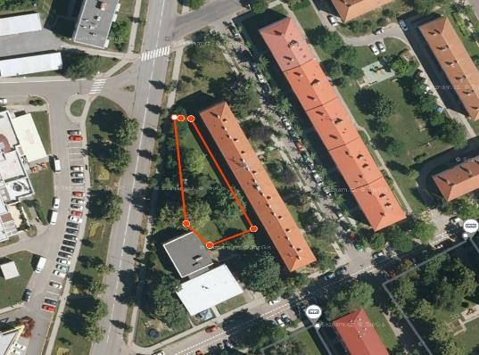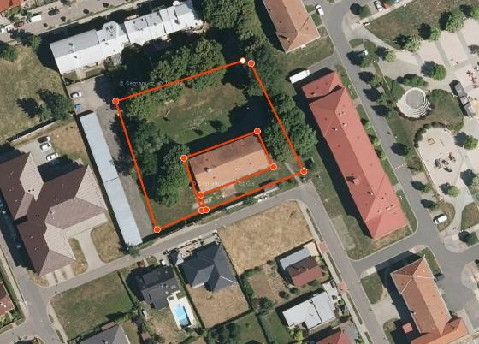

23. Peřinkova 2390/4 (1085 m²) 24. Purkyňova – azylový dům (2743 m²)
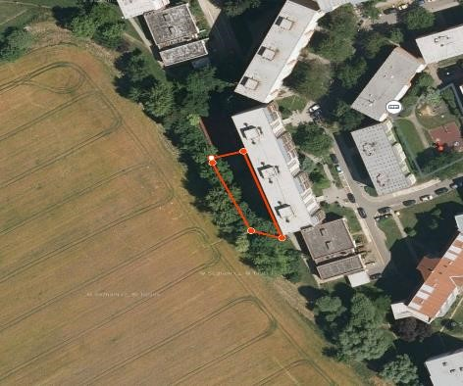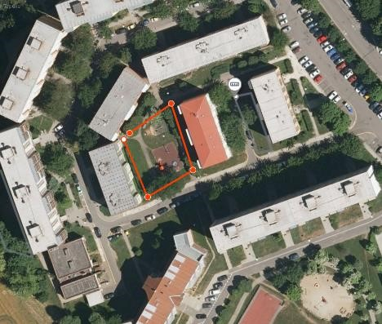

25. Rumunská 13 (403 m²) 26. Rumunská 20 (699 m²)

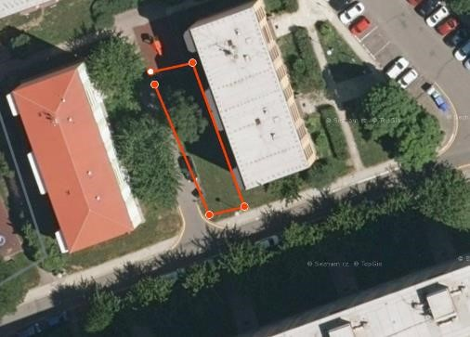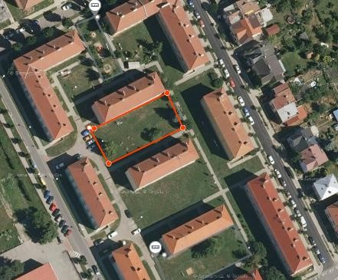

27. Rumunská 21 (184 m²) 28. Sládkova 2604/25 (744 m²)

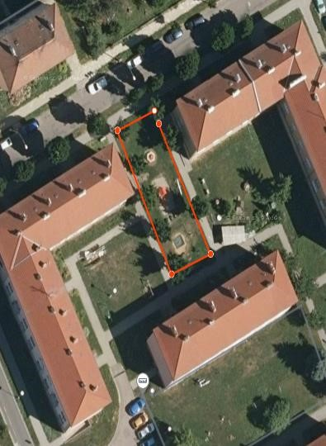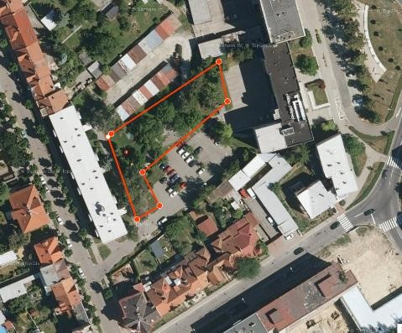

29. Sládkova 2541/33 (290 m²) 30. Soudní – vnitroblok (1393 m²)

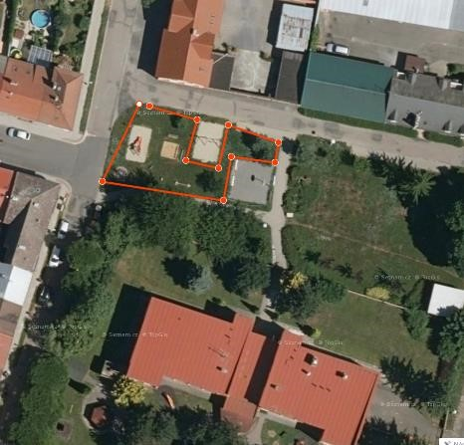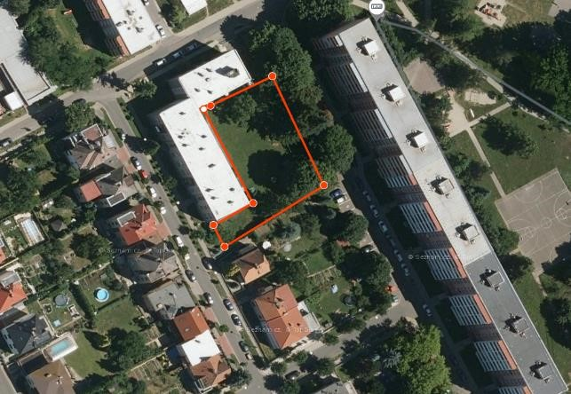

31. Štítného 3340/6 (336 m²) 32. Šturzova 2892/1 (1233 m²)

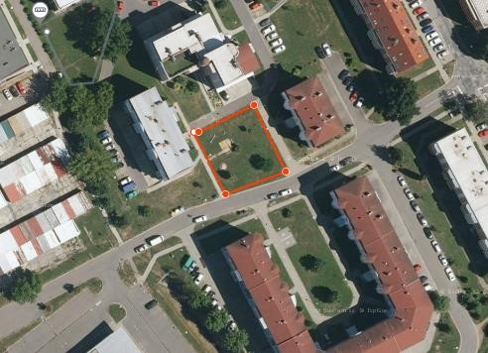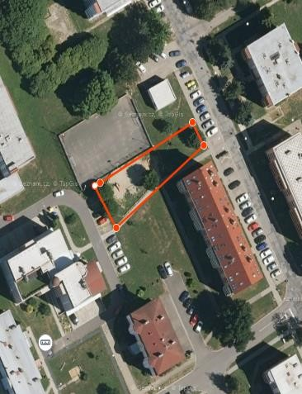

33. Talichova (621 m²) 34. Třasoňova 3971/4 (557 m²)

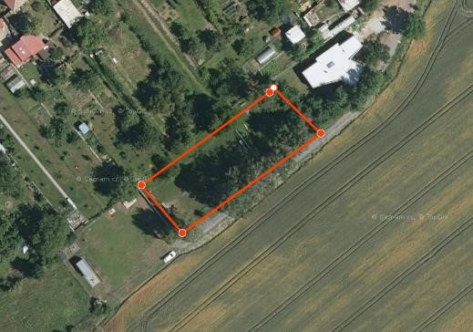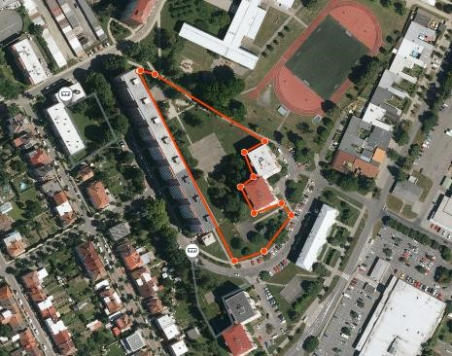

35. U Cihelny (1240 m²) 36. U Rejdiště 2727/5, 3791/17 (6995 m²)

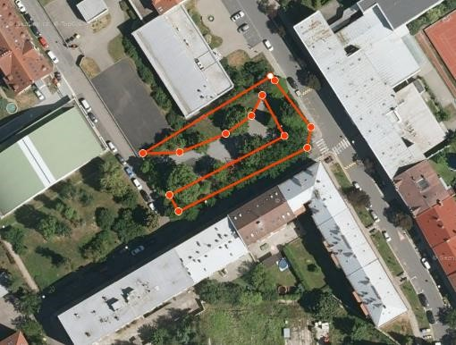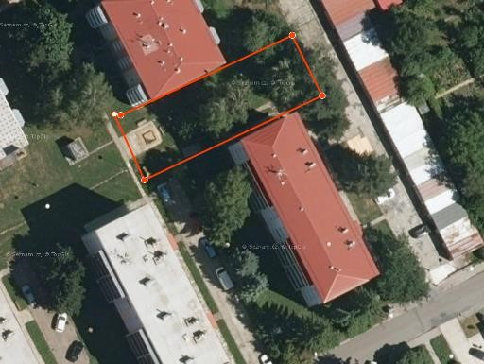

37. U Sýpek (872 m²) 38. Vachova 3859/2, 3860/4 (556 m²)

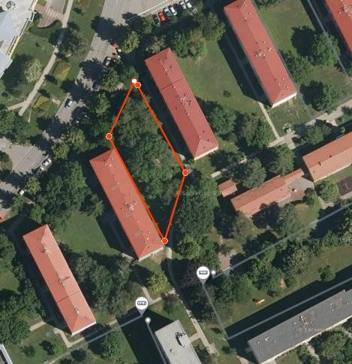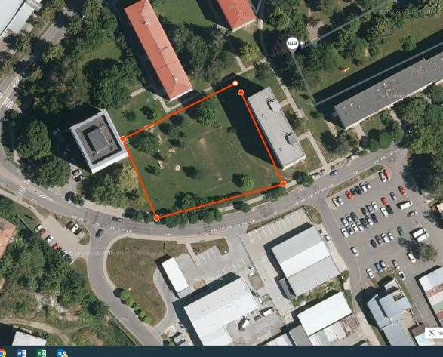

39. Velehradská 2732/77 (765 m²) 40. Velehradská 3031/93 (2830 m²)

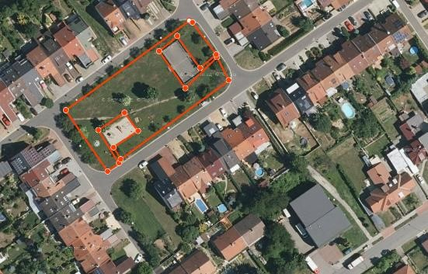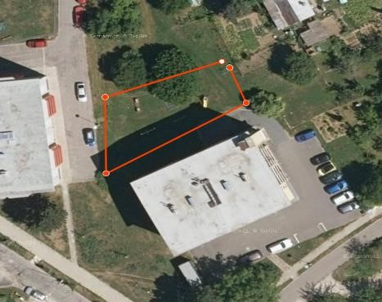

41. Višňová/Sadová/Meruňková (1957 m²) 42. Víta Nejedlého (391 m²)

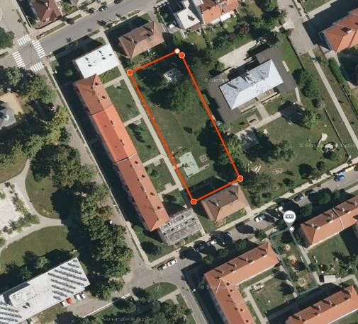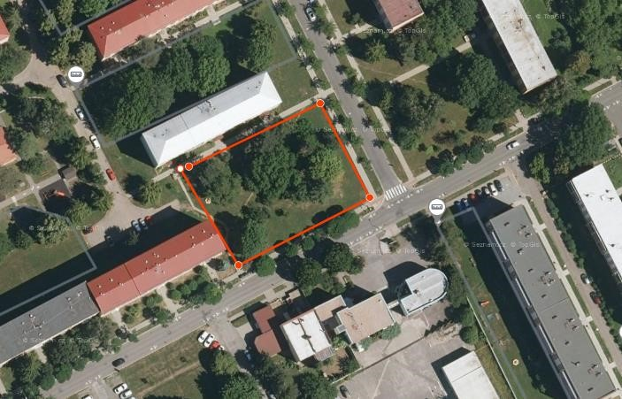

43. Vrchlického 2651/41 (1643 m²) 44. Vrobelova 2743/18 (1955 m²)

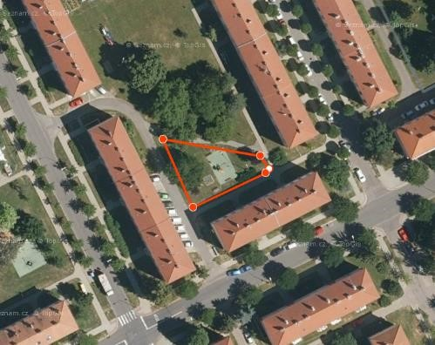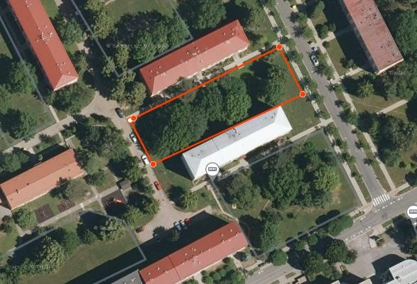

45. Vrobelova 2809/7 (416 m²) 46. Vrobelova 2740/12 (1644 m²)

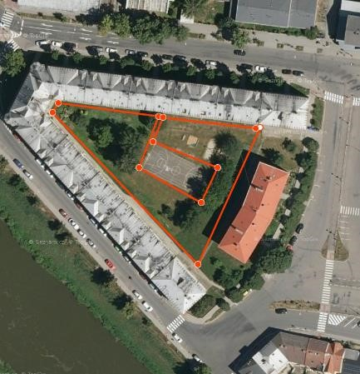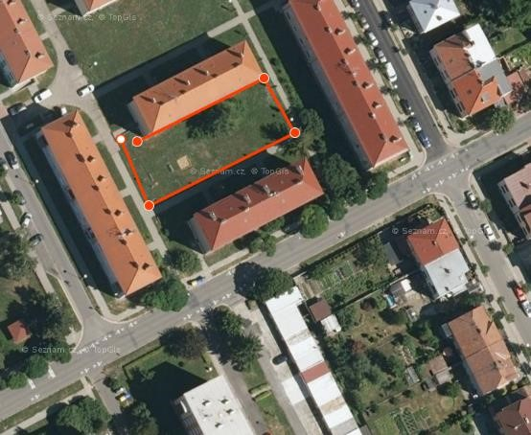

47. Wolkerova 2373/1 (2147 m²) 48. Zeyerova 2770/11 (700 m²)
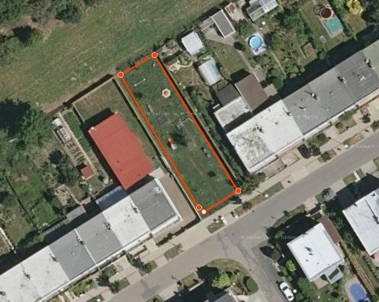

49. Žerotínova (367 m²)

